Czwartek: DZIELNI STRAŻACY
Temat dnia: Sprzęt gaśniczy
Witajcie Przedszkolaki!
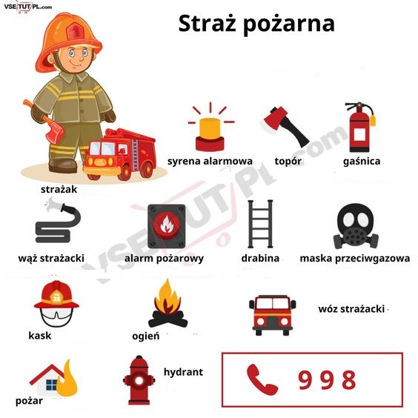
1. Zapoznaj się z elementami i sprzętem potrzebnym przy pracy strażaka. Poproś rodzica o pomoc przy odczytaniu poszczególnych nazw. Następnie podziel wyrazy na sylaby i policz ile sylab ma każdy wyraz.
2. Rozwiąż zagadkę:
Jest czerwony jak ogień,
Ma przed sobą prostą drogę,
Bo gdy głośny sygnał daje,
Stają auta i tramwaje. /wóz strażacki/
3. „Wóz strażacki”- praca plastyczna
Pokoloruj elementy wozu strażackiego, wytnij poszczególne puzzle a następnie naklej na kartce ułożony z puzzli wóz. Możesz dorysować również strażaka.

4. „Gasimy pożary”- zabawa ruchowa.
Na początek wycinamy koło z kartonu. Na dywanie kładziemy plastikową butelkę, która posłuży jako wąż strażacki. Dziecko trzymając koło naśladuje jazdę wozem strażackim oraz udaje odgłosy syreny strażackiej. Na hasło: „pożar”- dziecko podnosi butelkę
i naśladuje gaszenie pożaru.
5. Przelicz poszczególne elementy i zakreśl odpowiednią cyfrę.
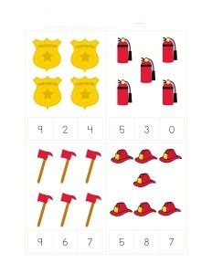

6. Teraz jeszcze troszkę się poruszamy. Zapraszamy do zabawy z muzyką:
https://www.youtube.com/watch?v=LUCtGfVyKC4
7. Pokoloruj strażaka według kodu:
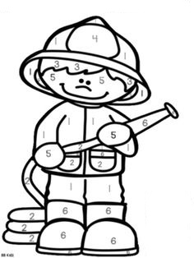
1- czerwony
2- niebieski
3- brązowy
4- żółty
5- pomarańczowy
6- czarny

Miłej zabawy
pani Renia i pani Gabrysia

